第24届湖北省青少年科技创新大赛机器人竞赛规则

第一章 概述
一、竞赛的性质
湖北省青少年科技创新大赛机器人项目以培养青少年的创新意识和实践能力，提高青少年的科学素质为目的，是一项将知识积累、技能培养、探究性学习融为一体，面向广大青少年机器人爱好者的科学普及性活动。
二、组织机构
主办单位：湖北省科协、湖北省教育厅、湖北省科技厅
承办单位：湖北省青少年科技中心
工作网站：湖北省青少年科技创新活动服务平台（hubei.xiaoxiaotong.org）。竞赛的有关文件、规则和各类项目申报书均在网站上发布，供各地下载使用。
三、竞赛时间
时间：2008年 4-5月
四、竞赛内容
1、中夏机器人普及赛：
①小学组：机器人接力赛；
②初中组：和平鸽比赛；
③高中组：分辨黑白球比赛；
2、爱乐博机器人特色比赛：
①机器人轨迹赛；
②机器人不编程轨迹赛；
3、机器人提高赛；
4、机器人足球比赛；
5、机器人创意比赛；
6、机器人工程挑战比赛；
①FLL机器人工程挑战比赛；
②VEX机器人工程挑战比赛。
五、竞赛参赛对象及组团方式
凡2009年在校就读的中小学生（包括中专、中技、中师、中职），均可参加本届竞赛。本届竞赛规定的各项目，除机器人特色项目外一律按小学、初中、高中三个组别参赛，不允许跨组别。各代表队由领队、教练各1人及参赛队员组成，参赛队员的组队人数详见各项目细则。
六、奖励
1、竞赛活动优胜选手及组织者由主办单位进行表彰和奖励。
2、大赛接受有关企业和社会机构设立的专项奖励。根据专项奖设立原则，评选出专项奖获奖人员，予以奖励。
3、本届竞赛将从获得机器人基本技能比赛、机器人足球比赛、机器人创意比赛、FLL机器人工程挑战比赛、VEX机器人工程挑战比赛5项竞赛中选拔各组别的优秀代表队，组成湖北省代表团参加中国青少年机器人竞赛。
4、若有个别项目组队数低于10个队，大赛将设表演奖而不设竞赛奖。

第二章 基本规则
一、第24届湖北省青少年科技创新大赛机器人项目竞赛的“中夏机器人普及赛”、“爱乐博机器人特色赛”、“机器人提高赛”、“机器人工程挑战比赛”等4项赛事每个代表队比赛两轮，取最佳成绩；“机器人足球比赛”每个代表队抽签分组、采取淘汰赛的方式进行；“机器人创意比赛”采取评委现场问辩评审的方式进行。
二、竞赛器材：
中夏机器人普及赛：“中夏”教育机器人套装。
爱乐博机器人特色赛：“爱乐博”教育机器人套装。
机器人提高赛：“中夏”、“爱乐博”、“乐高”、“中鸣”机器人套装。
机器人足球赛：“中夏”、“爱乐博”、“乐高”、“中鸣”机器人套装。
机器人创意比赛：竞赛器材不限。
FLL机器人工程挑战比赛：“乐高”教育机器人套装。
VEX机器人工程挑战比赛：“博思”教育机器人套装。
各代表队参赛时，请自备用于程序设计的电脑、参赛用的各种器材和常用工具，各项竞赛使用的编程语言不限。
三、所有代表队一律自备与器材配套的电池，不可使用易燃物品及设备。
四、本届竞赛要求对参赛机器人进行个性化设计，倡导学生和教练员进一步展示代表队的集体智慧。本届竞赛要求参赛机器人的机身上要有明显的本队标志。
五、比赛前，代表队员应接受裁判员对参赛机器人的资格审查。程序如下：
1、代表队将调试完毕的参赛机器人摆放在自己的桌子上，把参赛机器人任何突出的部分充分展开；如果机器人的可动部分能做两个方向的伸展，该机器人必须在运做状态下接受检查。合格后，裁判员将为参赛机器人编号，队员按要求把参赛机器人摆放到指定停泊处。此后，未经允许，不能再触摸参赛机器人。否则，将取消比赛资格。
2、资格审查不合格的机器人在裁判的要求下进行限时调整，调整时间不得超过30分钟，修改后的机器人经过再次检查后仍不合格将取消比赛资格。
3、资格审查的内容一般为：机器人的重量、体积、主要电子器件等，具体要求见各项竞赛细则。
4、参赛的机器人如果对环境或场地有破坏性，将被取消参赛资格。
5、比赛期间机器人若有修改，参赛队伍必须让其再次接受检查。
六、赛场环境要求
机器人比赛场地环境为，冷光源，低照度，无磁场干扰。但由于一般赛场环境的不确定因素很多，参赛队应提前做好抗干扰的各种设计, 无论比赛或练习，建议各代表队设计的机器人，应能够应对场地表面有1-3mm高的轻微起伏。
七、比赛过程中只允许队员、裁判员和有关工作人员进入比赛场地，其他人员不得进入。凡擅自进入者，给予警告，不服从管理，屡次违纪的，将取消该队成绩。
八、队员可以控制机器人的启动，具体办法详见各个具体赛事规则。一般机器人起动后，应让其自动运行完成规定任务 ，队员不得再进行干预。
九、比赛中因特殊事故未完成规定任务的选手，可向项目裁判长提出申请，并经总裁判长批准后方可重新比赛，否则成绩无效。
十、本届比赛中所有的竞赛项目将同时举行，代表队员不得兼项，不同代表队也不得共用同一机器人参赛。
十一、竞赛期间，场内外一律禁止使用各种设备或其它方式控制他人的机器人，组委会一旦发现，将取消肇事代表队的成绩。建议所有参赛队要提高自己机器人抗干扰能力！
十二、本届竞赛的各项具体赛事都将有其具体规则，请各参赛队必须熟悉相关的具体规则。
十三、参赛队员如果违反比赛规则，将由主裁判判定给予警告或取消比赛资格。代表队必须现场服从裁判的判定。如对判定有不同意见可以向竞赛仲裁委员会提出申述，任何有异议的申诉必须在赛后30分钟以内提出，超过30分钟，将视为放弃申诉权，仲裁委员会的裁决为最终裁决。
十四、凡规则未尽事宜，解释、与规则的修改决定权归裁判委员会。

第三章 中夏机器人普及赛

小学组：机器人接力赛规则
一、场地规格
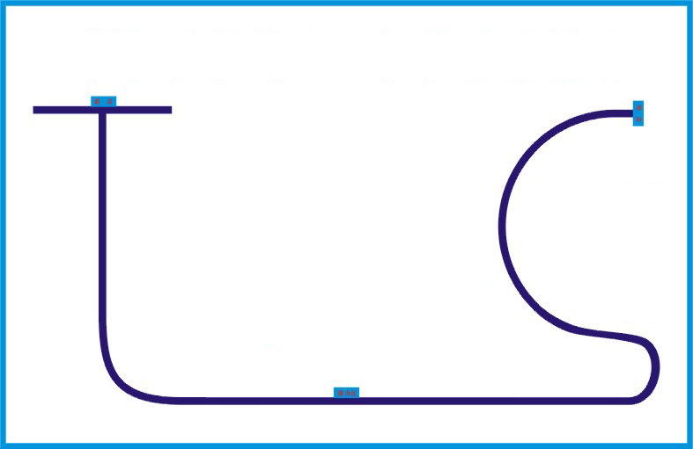
1、竞赛场地：轨迹图长1.34m；宽0.9m；底板为白色，黑色轨迹宽度为2cm（如图）
2、每一赛场由若干个赛区组成。
二、器材要求
1、比赛时机器人使用马达不超过2个，光电传感器的数目不超过4个。接触传感器的数目不超过2个。
2、机器人的尺寸必须在30cm×30cm以内，高度不限。
三、竞赛要求：
1、参赛队以小组的形式参赛，2人为一组。竞赛前将器材交裁判员检查、编号，方可比赛。
2、启动机器人由起点出发，在规定的时间内沿着指定轨迹行走，在行走到接力点时，触碰另一台接力机器人，自己停下，被碰的接力机器人沿轨迹行走，直到接力机器人到达终点时结束。
3、启动机器人可以用人工，电脑控制，声音控制或其它方法启动。
4、接力机器人必须是由计算机程序控制，非人工现场控制。
5、机器人在运行过程中不能故意标记和破坏场地，并且不能在比赛场地留下任何标记。
6、机器人到达终点区域（即蓝色区域）后，队员方可取回机器人。
7、机器人从开始运行直至完成比赛任务，队员不得触碰机器人。
8、所有机器人必须按照排好的顺序进行比赛，每组进行连续两轮比赛。
9、如果机器人在3分钟内未完成比赛动作，则该轮成绩无效。
四、比赛计分标准
1、机器人寻迹接力时间从启动机器人（前轮在起点线上）启动开始，到接力机器人最后进入终点区域的这段时间即为比赛完成时间。
2、竞赛成绩取两轮比赛中机器人正常完成任务时间的最少时间。
3、以竞赛成绩排序按比例评出竞赛奖项。
4、如在比赛时有以下情况之一，比赛将被终止，该轮记为0分：
①机器人完成目标期间队员触碰机器人或完成目标到达终点而未停稳队员即取回机器人视为犯规，比赛将被终止，该轮记为0分。
②转圈：机器人在比赛中进入转圈状态，无论启动机器人或接力机器人，只要有一个或一共连续转了3个同样方向的圈，比赛将会终止，该轮记为0分。
③停留：机器人被启动后，超过20秒没动作，比赛将被终止，该轮记为0分。
④脱离：机器人在运行过程中，整体(垂直投影)脱离轨迹，该轮比赛将被终止。
⑤接力失败：
当启动机器人触碰接力机器人后，接力机器人不动，比赛将终止。
当启动机器人触碰接力机器人后，接力机器人在前行走而启动机器人不停止且紧跟其后，比赛将终止。
当启动机器人触碰接力机器人后，接力机器人在前行走而启动机器人停止后整个机器人过了接力线，比赛将终止。
只要接力后整个接力机器人停止在接力区外比赛将终止。

初中组：和平鸽比赛规则
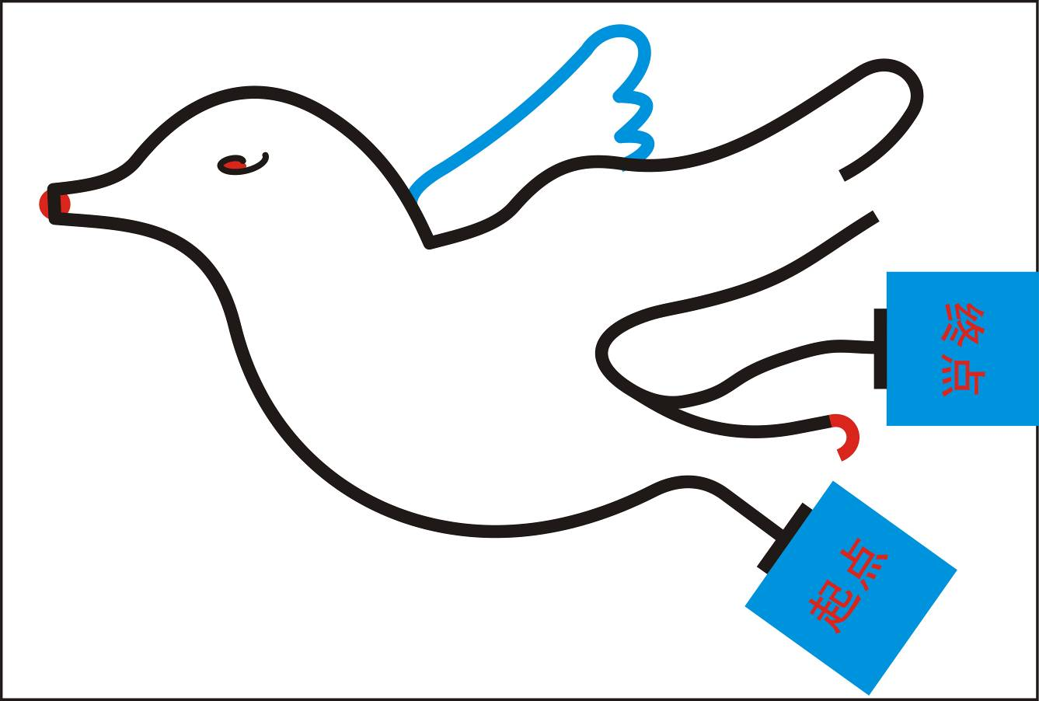
一、场地规格：
1、竞赛场地，长202cm，宽136cm，底板为白色，黑色轨迹宽度约为2cm。（如图）
2．赛场由若干个竞赛场地组成。
二、器材要求：
1．参加此项比赛的电脑机器人必须是ZX-Ⅱ型。
2．比赛时机器人使用马达不超过2个；光电传感器的数目不超过3个。
3．机器人的尺寸必须在30cm ×30 cm以内，高度不限。
三、竞赛要求：
1．参赛队员1人1队，比赛前参赛队员要把安装好竞赛用机器人，交裁判员检查、编号。完成此项的参赛队员方可参加比赛。
2．机器人由起点出发，必须沿轨迹前进，到达终点完成竞赛。竞赛中，如机器人整体离开场地或不能完成规定赛程，该竞赛算一次，但成绩无效。
3．如果机器人在3分钟内未完成比赛动作，则该轮成绩无效。
四、竞赛规则
1、场地竞赛分两轮进行，每个参赛队员比赛两次，取其最优成绩。比赛开始时由裁判员给予提示，提示后10秒内仍不能参赛，即取消本轮比赛资格。
2、竞赛开始前，机器人应独立放在起跑区内或起跑线后，其任何部分包括投影垂直面，均不得压住或超过起跑线。 机器人启动，必须从静止开始，启动时不得有外力帮助或人为辅助使其获得利益。竞赛中机器人零件掉落或整体离开比赛区域，成绩无效。
3、竞赛时间以裁判的发令为准开始计时，机器人按照规则完成比赛到达终点(寻迹传感器到达终点线)停止计时，其有效时间记为该次比赛成绩。
4、为使比赛不受干扰，赛场中应只有参赛队员、裁判员及竞赛组织委员会有关工作人员，其他人员禁止出入赛场。比赛中不允许队员用遥控器等来启动或者控制场内比赛的机器人。比赛中禁止使用任何手机、寻呼机等通信设备或红外发射设备。
5、竞赛过程中，队员必须服从裁判的裁决，裁判对于当次比赛结果有裁决权。机器人在竞赛中如受外界干扰或场地原因未能完成竞赛，由裁判长决定补赛时间。
6、参赛队员自备电脑参加各项比赛。
五、比赛计分标准
1、竞赛成绩取两轮比赛中机器人正常完成任务时间的最少时间。
2、以竞赛成绩排序按比例评出竞赛奖项。
3、如果在比赛过程中出现下列情况之一，比赛将被终止，该轮成绩按0分记：
超时：完成任务的最长时间限制为3分钟。在3分钟之后仍未完成任务的，该轮比赛将被终止。
转圈：机器人在比赛中进入转圈状态，并且连续转了5个同样方向的圈，该轮比赛将被终止。
停留：机器人被启动后在运行过程中，超过30秒没有做出任何动作，该轮比赛将被终止。
脱离：机器人在运行过程中，整体(垂直投影)脱离轨迹，该轮比赛将被终止。
其它：机器人启动后没有进入指定场地；出现明显的程序混乱现象；已经丧失完成动作的能力。比赛开始后队员未退出比赛区，经裁判劝说无效。

高中组：分辨黑白球比赛规则
一、场地规划
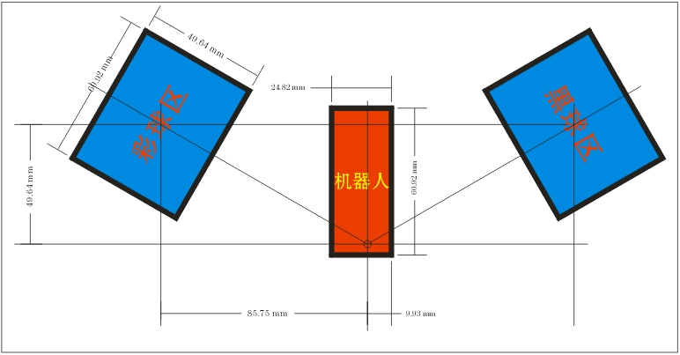
1、比赛场地70cm×50cm的长方形区域，整体地面是水平的，颜色以实际提供的为准。
2、比赛场地有5.5cm×13.5cm的放置机器人底座区（颜色为红色）和两个13.5cm×11cm的分别放置接黑、白（彩球）乒乓球容器的区域（颜色为蓝色）。
照明设备
比赛场地的照明等级应该为冷光源，避免阳光和热光源直射。
二、器材要求
参加比赛的机器人必须是中夏牌智能型机器人，机器人的整体外形尺寸限制在38cm×20cm以内，包括机器人的触角，探测设备等及装饰物。机器人的重量、所使用的零件、产品的型号等不做限制。
三、竞赛要求
1、参赛队员1人1队，比赛时参赛队员将自制的分辨黑白球机器人放在指定的红色区域内，接球的容器必须用中夏提供的机器人配件制作而成，容器放在两边13.5cm×11cm的蓝色区域内。容器的位子可根据机器人机械手的长短做小范围（5cm左右）的调整。
2、机器人和投球容器放置完毕以后裁判员说开始之前参赛队员可先将一个白球放在机器人的前端放球位置，当裁判员说开始后打开机器人，机器人开始动作，并将白球放入一边的彩球区容器中。此时参赛队员可放一个黑球，待机器人回位以后自己夹黑球，分辨黑球后将黑球放进相应的黑球区容器中并回位，任务完成后机器人自己停止工作。此时裁判员记下分球时间作为成绩。
3、机器人必须是由计算机来控制而非人为控制，机器人启动时可由计算机、声音、人工等方法来控制。
4、比赛开始后参赛队员除了放球外不允许触碰机器人。
5、机器人在运行完4个分球动作后自动停止。
6、机器人在允许运行过程中不能有任何的故意标记和破坏比赛场地。
7、所有的机器人必须按照排好的顺序进行比赛，每个队员都有两次调整机器人机械手的长度和容器位置的机会。在第一次失败后队员有15秒钟的调整时间。
8．每轮竞赛时间为1分钟。
四、比赛计分标准
1、机器人分辨黑白球的时间从考官说开始到队员启动机器人到机器人4次完成循环、机械手归位时的总时间为准（即将一个黑球和一个白求分开并装进相应的盒子的时间。）
2、基本分：在40秒内（包括40秒）完成任务得100分。
3、扣分：以40秒为基准时间，每超时1秒扣1分，直到比赛结束为止。
4、机器人在运行期间，队员触碰机器人的视为犯规扣除10分。
5、机器人将黑白球放在同一个容器里的扣20分。
6、机器人未将球放在容器而是放在容器以外的扣10分，出现两次以上扣除20分。
7、比赛出现以下情况，比赛将被终止：
①超时：完成任务的最长时间为50秒，在50秒以后仍未完成任务的，该轮比赛将被终止。
②混乱：机器人在比赛开始后有明显的动作混乱，该轮比赛即被终止。
③停留：机器人启动后，超过10 秒后没有任何动作的，该轮比赛即被终止。
④夹球失败：比赛过程中如果出现两次夹球失败的情况，比赛将被终止。
⑤每轮比赛得分=基本分+加分-扣分。
五、每人有两轮比赛机会，每轮比赛有两次，取其中最好的成绩为最终成绩，排列名次。如果两个队成绩相同，则以机器人重量（含电池）最轻的为优胜者。

第四章 “爱乐博”机器人特色项目比赛

机器人轨迹赛
一、场地规划
赛场大小为 2m *2m 。 板块由黑、白两种颜色构成。机器人行驶标线的宽度要小于2cm（线路中标线的宽度可能有所变更）。标线的颜色为黑色的时候，板块为白色。板块的标线规格（各板块的十字路是由[直角，45°, 30°]圆弧，直线构成）。

二、器材要求
参加比赛的机器人必须是爱乐博牌智能型机器人。
三、竞赛要求
1、项目组别：小学组(2-6年级)、中学组
2、组员构成 ：1人，1台机器人为一组
3、在此次竞赛中，机器人要在国际机器人奥运会指定的赛场进行比赛，并且要沿着宽为2cm的线行驶，并对完成规定任务能力进行评判。比赛任务在比赛当日公开。每组有两轮比赛机会。
4、所有机器人事先制作完毕（锡焊）后参赛。
5、机器人要使用独立电源，并且应是可自动调节的移动型电源，不可以使用燃烧器，出发后不可以对机器人机体再做任何操作。
6、对机器人的大小不予以规定，但如在大赛指定赛场的比赛过程中，因机器人大小出现取消比赛资格情况出现时，由参赛人全权负责。
6、机器人如在出发后2分钟内没有成功完成第一项比赛任务，中止比赛。
7、机器人达到终点后，要求静止5秒以上。
8、比赛中在没有获得裁判和教练批准的情况下，不得触摸机器人。
9、比赛中不允许对机器人的软件硬件进行追加、除去、更替、变更等操作。
10、最快完成指定任务的机器人为优胜队（行驶时间为从指定出发点到终点所需时间）。
11、规则中没有体现到的规定，在比赛当日由仲裁委员会协商决定后进行比赛。
12、各组在编程的过程中可使用计算机，但计算机要由参赛队自行准备，只限定使用笔记本电脑。
13、机器人必须要为可自动调节的移动型机器人。
14、在行驶途中如若出现机器人脱离轨道的情况，中止比赛。
15、机器人脱离标线，中止比赛（车轴脱离标线时）
四、比赛计分标准
1、两轮比赛取最好成绩进行排名。
2、在比赛过程中，参赛人在没有获得裁判或教练批准的情况下，对机器人进行违例操作，将取消比赛资格。
3、同分处理标准
①对都完成指定任务，并且行驶记录相同的机器人，判第一次记录优秀的队胜出。
②更重的或者电压更小的机器人胜出。
③所有的队都没有完成指定任务而结束比赛的情况，判完成任务数量多的队优胜；如完成任务得分也相同，判第一次完成任务记录优秀的队为优胜队。若第一次完成任务得分也相同，将重新进行比赛。

机器人不编程轨迹赛
一、场地规划
赛场大小为 200cm X 200cm 。板块由黑、白两种颜色构成。机器人行驶轨迹线的宽度要小于2cm（宽度可能有所变更）。轨迹线的颜色为黑色或白色，轨迹线为白色的时候，板块为黑色；轨迹线为黑色的时候，板块为白色。

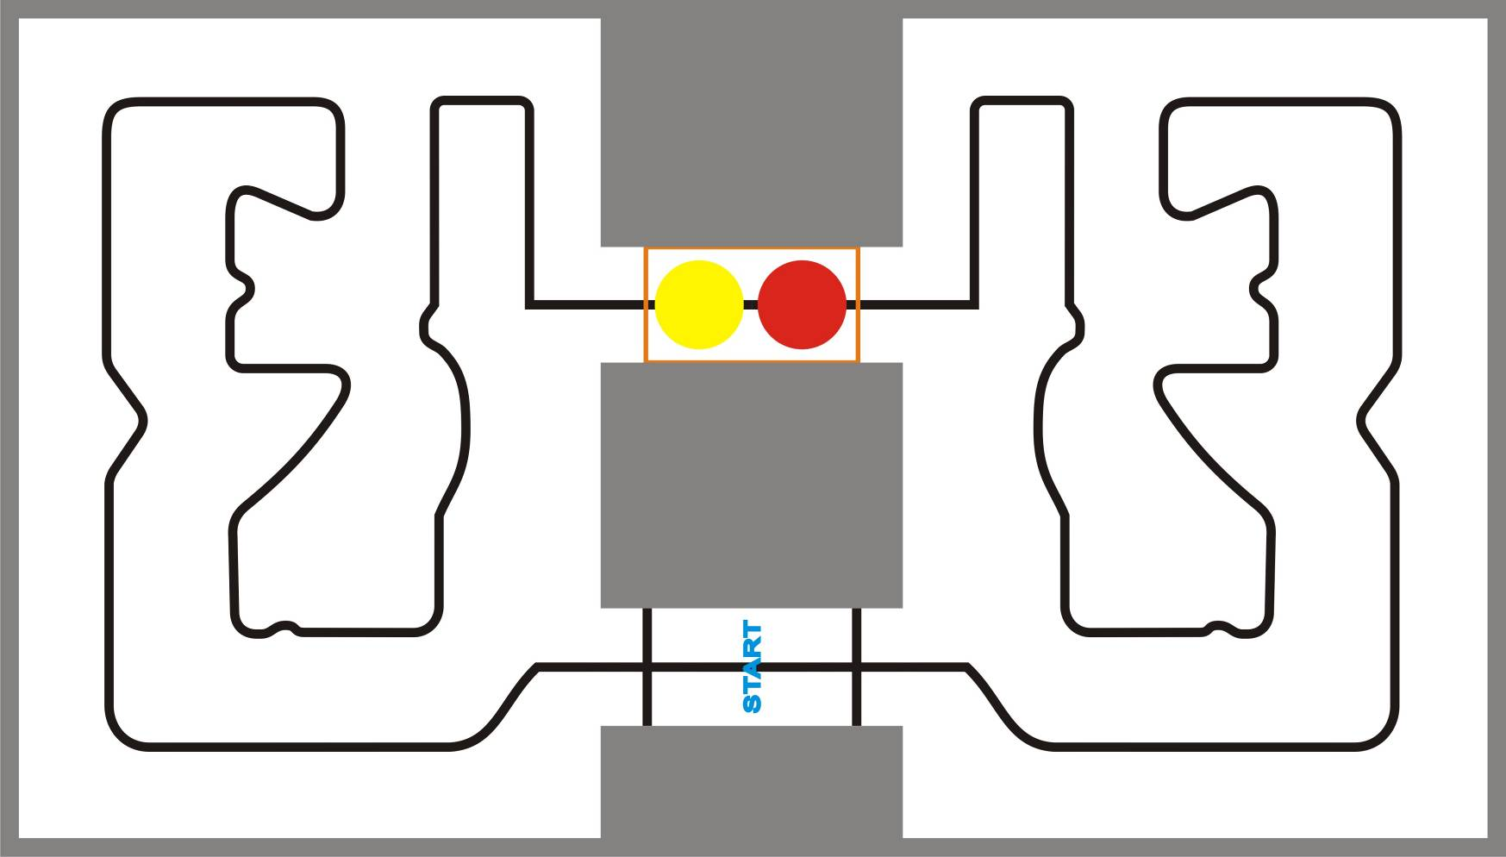
二、器材要求
参加比赛的机器人必须是爱乐博牌智能型机器人。
三、竞赛要求
1、参赛对象：小学组3年级（含）以下。
2、组员构成 ：每队一台机器人，一位参赛选手。
3、比赛开始前将机器人放置在起始位置（机器人的任何一个部位不准超过起始线），裁判发出号令比赛开始，机器人沿着宽1-2cm的线移动至终点。具体路线在比赛开始时宣布。
4、机器人事先制作好参加比赛。每位队员有两轮比赛机会，两轮之间间隔5分钟。每位队员比赛时间为2分钟。
5、所有机器人自行制作，可以改造。
6、在比赛过程中，参赛选手在没有裁判员的同意下不得触碰机器人，否则本轮比赛终止。
7、机器人动力部分可以使用直流电动机，不可以使用燃烧发动机、交流电动机。
8、在比赛过程中不允许任何外部操作，违规者将取消本轮次参赛资格。
9、比赛过程中机器人不准带出比赛场地，违规者将取消参赛资格。
10、不可以使用RF/IR，蓝牙，Zigbee等遥控方式控制机器人。
11、比赛时，比赛现场只能留一名指定的参赛选手。
四、比赛计分标准
1、每个队将参加两轮的比赛，从两轮比赛的成绩中，选其中最好的一次为该参赛队在该项目中的最终比赛成绩。每轮比赛前有1分钟准备时间。完成任务者优胜。
2、完成任务的几种情况：
①机器人必须按照规定路径移动，且在规定的时间（2分钟）内到达终点线(机器人任何一部分到达终点线即可)，该种情况视为完成任务。
②对于完成比赛任务的参赛队，以机器人完成任务的时间多少决定胜负，时间少者胜出。
3、未完成任务者以下几种情况视为未完成任务：
①在规定的路线上行走，但在规定的时间内没有到达终点线。
②机器人整体完全脱离轨道，即时成绩为本轮比赛成绩。
③机器人没有按照指定的路径行走。
④机器人在运行过程中，程序出现明显错乱（如：机器人原地旋转）以及机器人在10s没有做出任何动作，即可终止比赛。
⑤未完成任务的参赛队按照比赛现场得分（即机器人完成的任务量）确定。如果机器人在规定的时间（2分钟）内机器人没有到达终点，本轮比赛终止，机器人即时得分为该参赛队本轮比赛得分。
4、同分处理办法
①对都完成指定任务，并且行驶记录相同的机器人，判第一次记录优秀的队胜出。如若两次均相同，则判机器人使用电源电压标称值较低者获胜。
②未完成指定任务的参赛队，判完成任务数量多的队优胜；如完成任务得分也相同，判第一次完成任务记录优秀的队为优胜队。若第一次完成任务得分还相同，则机器人通过最后得分点的时间短者优胜。
5、犯规与警告：
①比赛没有开始，机器人抢跑，警告一次。
②参赛选手不听从裁判指令且顶撞裁判，给以一次警告，情节严重者取消参赛资格。
③警告两次者，将取消本轮比赛成绩。

第五章机器人足球比赛

1、足球比赛具体规则参照第9届中国青少年机器人竞赛相关规则执行，具体内容可登陆中国青少年机器人竞赛的官方网站：http://robot.xiaoxiaotong.org查询。
2、针对全省竞赛的具体情况，部分规则调整如下：
①比赛用球将采用全国指定用球，由代表队提供，上、下半场各用一方代表队提供的“足球”。
②比赛方式：各代表队抽签分组，以淘汰赛的方式进行。
③全国比赛准入器材为“南京紫光”、“博思”、“西觅亚”、“广州中鸣”、“广茂达”的教育机器人，省级竞赛不限器材，但决定参加全国竞赛的代表队时，将从使用以上器材的优胜队中选取。

第六章机器人提高赛（主题：重建家园）
具体规则参照第9届中国青少年机器人竞赛相关规则执行，具体内容可登陆中国青少年机器人竞赛的官方网站：http://robot.xiaoxiaotong.org查询。

第七章机器人创意比赛（主题：我的飞天梦）
具体规则参照第9届中国青少年机器人竞赛相关规则执行，具体内容可登陆中国青少年机器人竞赛的官方网站：http://robot.xiaoxiaotong.org查询。

第八章FLL机器人工程挑战比赛（主题：应对气候变暖）
具体规则参照第9届中国青少年机器人竞赛相关规则执行，具体内容可登陆中国青少年机器人竞赛的官方网站：http://robot.xiaoxiaotong.org查询。

第九章VEX机器人工程挑战比赛（主题：高地战斗）
具体规则参照第9届中国青少年机器人竞赛相关规则执行，具体内容可登陆中国青少年机器人竞赛的官方网站：http://robot.xiaoxiaotong.org查询。

